政务大模型系统需求文档

版本控制
修订记录
日期 | 修订版本 | 修改描述 | 作者 | 审核
2026/1/5 | V1.0 | 初始版本

一、业务场景
本系统核心业务场景围绕12345工单的“承接-分层派单-落地处置”展开，核心分为三大关键环节：一是接单辅助环节，系统辅助接线员完成与投诉人的电话沟通、信息采集与记录；二是市级派单环节，市级派单人员基于系统支撑完成工单的初步审核与分层派发；三是区级派单环节，区级派单人员依托系统完成工单向具体处置企业的精准派送。各环节通过系统的人工智能能力实现信息自动识别、规则智能提示、流程高效衔接，保障工单从源头到处置端的顺畅流转，减轻基层工作人员重复性工作负担。

二、参与方
本平台分为市级平台和区级平台两个部分，其中：
市级平台参与方：投诉人、接线员、派单员（市级）、处置企业、市级领导
区级平台参与方：派单员（区级）、处置企业、区级领导

三、业务需求
（1）投诉人需求：响应速度、解决问题、防止打扰、沟通顺畅、态度良好、具备专业性；
（2）接线员需求：方便录入、方言转写、辅助识别问题、辅助收集关键信息、辅助提示解决方案、培训模拟、质量管理；
（3）派单员（市级）：紧急性判断、审核确认、派单流转、关键信息核查、提示规则匹配、提示录音重点信息
（4）派单员（区级）：紧急性判断、重复单判断、单据分类（简单、复杂）、派单流转、准确性确认、关键信息核查、提示规则匹配、提示录音重点信息
（5）处置单位：审核确认、多模态留痕办结
（6）市、区级领导：考核指标是否正常、助理式分析能力

四、功能需求

功能列表
政务大模型系统
一级功能 | 二级功能 | 三级功能 | 功能描述
接单 | 记录要素 | 语音识别 | 接线员接通投诉来电后，对通话双方的语音内容进行实时识别，并转换为文字形式留存记录
 |  | 标注角色 | 对投诉人及接单员的音色进行识别与区分，为已记录的文字内容对应添加角色标识标签
 | 短信反馈 | 开始办理 | 派单后系统自动发送短信至投诉人，内容包括此工单已开始办理，并预测办结时间。
 |  | 处理完毕，满意度反馈 | 工单办结后系统自动发送短信至投诉人，内容包括工单办结时间及处理方式，并提示投诉人反馈满意度。
 | 判断事由 | 要素识别 | 提取通话对话中的关键信息（包括时间、地点、投诉人信息、具体诉求等），同步添加分类标签并完成信息记录
 |  | 初步判断 | 根据已识别的信息要素，依托政务大模型分析初步判定投诉人的诉求是否需要分派至区县；根据对话内容判断该市民是否首次投诉该事件。
 |  | 关键信息提示 | 依据诉求类别，梳理派单所需的必要信息，通过可视化界面向接单员进行提示
 | 生成工单 | 工单生成 | 通话结束后，操作人员点击 “生成工单” 按钮，自动生成《市民诉求工单》。工单内容涵盖事实概述、关键信息要素、相关规则依据、历史参考案例及派单建议等
 |  | 地址纠错 | 识别投诉人告知的地址，与实际地址核对，如不正确，根据地名库中信息查找可能对应的地址。
 |  | 事实概述 | 根据通话事实内容将主要信息填入表格中，并展示于工单报告的首项位置
 |  | 涉及规则及案例 | 将此工单涉及规则及相似历史工单列出
 |  | 派单建议 | 给出派单建议，操作人员可对建议进行调整，调整时系统将弹出弹窗供操作人员填写调整理由
派单 | 上传工单 | 批量上传 | 高效批量录入工单数据，支持用户通过“下载标准 Excel 模板→按格式填写→上传文件→预览核对→确认上传”的流程
 |  | 单独录入 | 可直接人为判断答复部门作为历史工单或仅上传作为待办工单
 | 办理工单 | 待办工单 | 通过大模型将新上传/录入的工单自动识别并给出拟派单单位，显示在列表中
 |  | 人工确认 | 由人工审核工单并确认派单单位，如需更正添加可写明理由的弹窗
 |  | 智能判断 | 根据规则及历史工单内容判断应派单的部门
 |  | 完整性确认 | 确认工单信息是否完整，如不完整需给出提示
 | 历史工单查询 |  | 可查询历史工单，可管理或更正工单内容
知识库管理 | 规则库 | 分层构建知识库框架 | 1.法定依据  2.总结规则
 | 工单库 |  | 维护历史工单数据库
 | 地名库 |  | 维护当前地名及历史地名
 | 信息库 |  | 明确各类诉求须收集的信息
 | 社情库 |  | 维护当地特有社情、民意，明确有效性时限
可视化 | 统计分析 | 可视化图表 | 工单数据多维度分析与可视化展示页面，支持用户通过筛选条件组合自动生成图表。
 |  | 地图标注 | 将投诉工单的地理位置显示在地图上标注
 | 异常告警 |  | 实时监测工单数据中的异常情形，如诉求量激增、工单超期未处置等，触发异常后生成对应告警报告
 | 报告生成 | 专刊报告 | 围绕大量相同主题工单生成专题分析报告，为政务决策及工作优化提供数据支撑
 |  | 问题督办 | 通过模版自动生成督办报告，协助跨部门问题跟踪解决
 |  | 重点区域 | 基于工单数据识别诉求集中的重点区域，展示重点区域的诉求分布及特征，辅助开展精准化政务服务资源调配

五、接单系统页面

（一）首页

1.首页
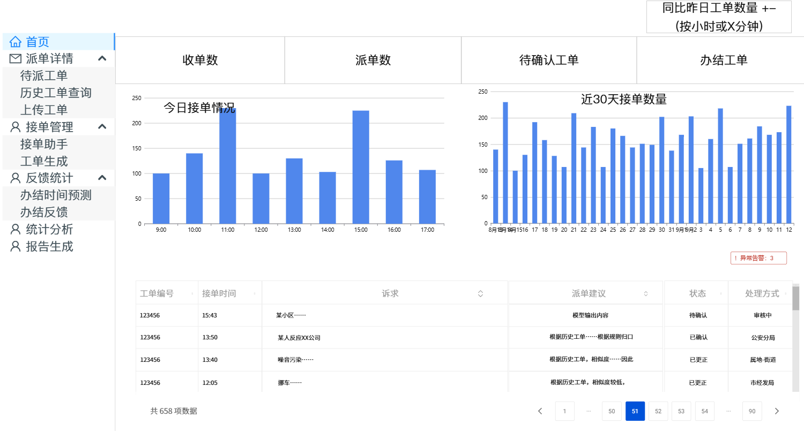
功能概述：首页作为智能化工单系统的入口，需集中展示关键数据及趋势图表，并呈现实时工单列表及状态，帮助用户了解派单整齐情况。
界面布局：
1.左侧导航区：一级标题：首页、派单详情、接单管理、统计分析、报告生成、知识库管理。
2.顶部：添加同比昨日工单数量组件，每小时刷新一次，与前一天同时段内收单数量比较。
3.中部数据：收单数对应单独上传或批量上传数据，体现今日收单总数；派单数对应已确认工单数量，体现今日模型判断正确的工单数量；待确认工单对应中待确认工单，体现经模型判断结果后尚未完成人工确认的工单数量；办结工单对应已更正工单，体现人工审核后认为模型判断错误的工单数量。
4.中部图表：左边图表体现从每天9-17时接单情况，对应收单数，每小时更新数据。右侧图表体现30天内收单数，每天更新。表现形式建议柱状图。
5.图表下方异常告警：可显示异常告警数量，点击后跳出异常告警浮窗。
6.下方工单列表：展示实时工单明细，支持排序、分页与详情跳转。表格内包含工单编号、接单时间、诉求（工单详情）、派单建议（模型输出内容，明确派单依据）、状态（分为正在审核、待确认、已确认、已更正四种状态）和处置方式（已完成人工确认的显示派送部门名称，未完成人工确认的显示审核中）。
表格交互：接单时间支持排序，可点击列标题旁排序图表切换升序/降序，默认降序；状态和处理方式设计下拉菜单选项，可选择状态或部门名称进行筛选；点击处理方式后方放大镜图标，可跳转工单详情（详见待办工单部分）浮窗。

2.异常告警
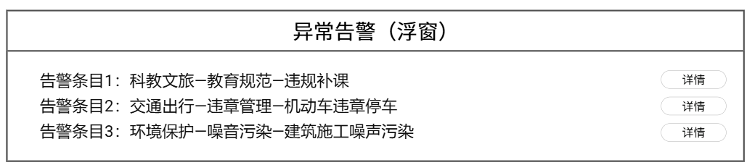
点击首页异常告警按钮后，显示异常告警浮窗，浮窗内列举全部告警条目，点击详情后出现该条目详情浮窗，如下所示：
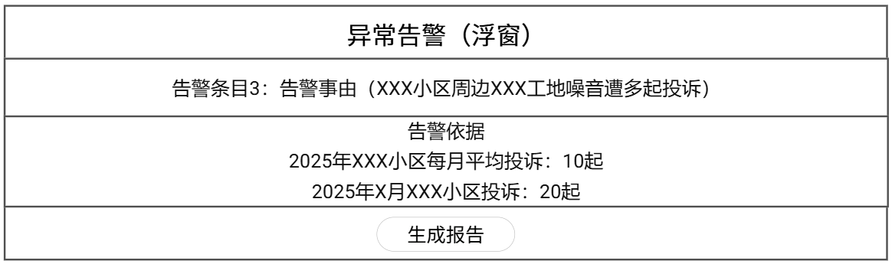
告警条目中描述告警事由，下方告警依据显示告警依据。点击最下方生成报告即可生成本告警项专题报告。

（二）派单详情

1.待办工单
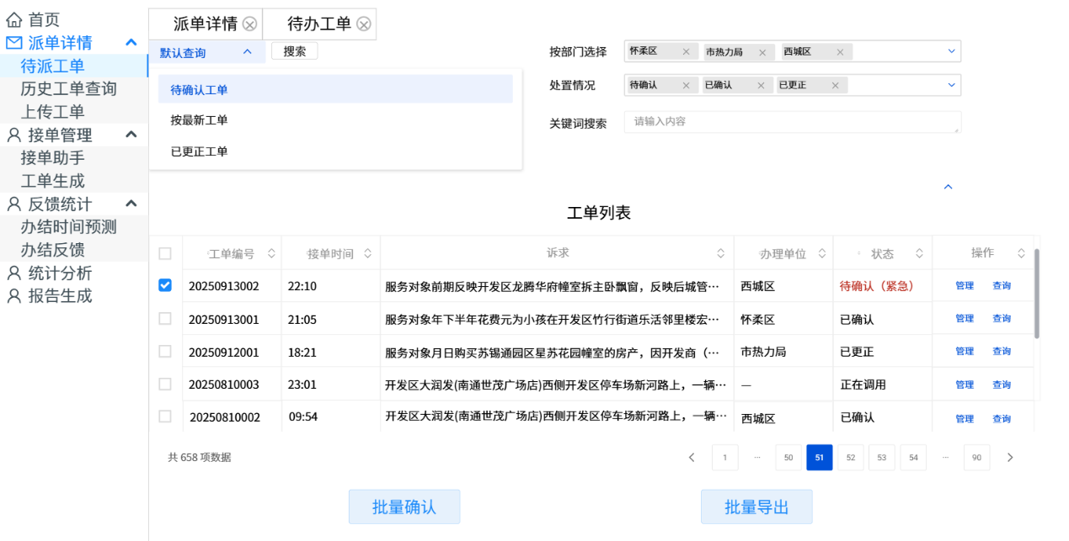
功能概述：系统中用于集中管理待处理工单的核心页面，支持对工单进行多维度筛选、批量操作（确认、导出），并展示待办工单的详细信息（接单时间、诉求、办理单位等）。支持对工单进行预筛选工作，将有可能亟需处理的工单置顶标红显示。
界面布局：
1.左侧导航区：一级标题派单详情，二级子标题待办工单、历史工单查询、上传工单
2.上方查询与筛选：左侧为默认查询功能，提供下拉选项预制查询条件（待确认工单、已更正工单、按时间），单选下拉选项后点击搜索按钮即可按照预制条件默认查询。右侧为筛选查询功能，根据部门、处置情况提供下拉菜单进行单选或多选，可通过打字匹配下拉选项内容；关键词搜索可对诉求中关键词进行搜查。
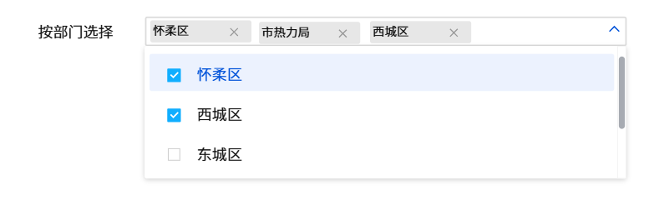
全部部门：全部区县及直属市级派单单位
全部状态：正在调用、待确认、已确认、已更正
3.工单列表区：以表格形式展示待办工单的核心信息，支持勾选、排序与详情操作。
工单编号：工单导入时根据日期及今日导入工单个数自动生成11位编码20XXYYZZAAA，XX为年份、YY为月份、ZZ为日期、AAA为今日导入工单个数。
接单时间：即工单导入时间
诉求：清洗后工单内容
办理单位：模型识别诉求后得出的工单派送建议
状态：正在调用指工单正在调用模型生成派送建议；待确认指经模型判断给出派送建议后，未完成人工确认的工单；已确认指经模型判断给出派送建议后，已完成人工确认的工单；已更正指经模型判断给出派送建议后，人工判定建议错误并修改后的工单。待确认的紧急工单默认置顶并标红显示。
操作：点击管理按钮后弹出浮窗工单详情如下图所示。
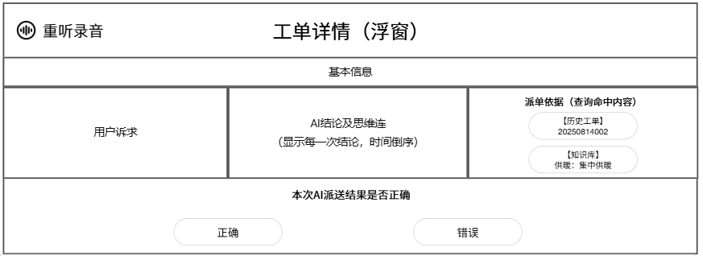
用户诉求为《市民诉求登记单》中摘要内容；点击重听录音按钮后可弹出录音弹窗；AI结论及思维链对应模型思考后给出的派送部门及全部思维链过程；派单依据对应模型思维链中命中内容，可能命中历史工单或知识库中规则归口，所有命中内容全部形成按钮列出。如命中历史工单，点击按钮后跳出历史工单详情浮窗，如命中知识库，点击按钮后跳转知识库浮窗显示对应条例，浮窗可点击右上角×按钮关闭，如下图所示：
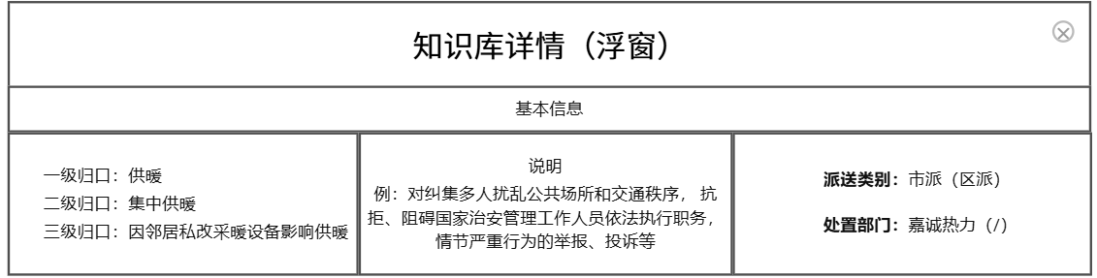
若本次AI派送结果正确，则点击工单详情下方正确按钮，该工单状态由待确认改为已确认，本条工单纳入历史工单库。若本次AI派送结果错误，则点击错误按钮，浮窗弹出错误原因填报框及正确派单依据输入框，如下图所示：
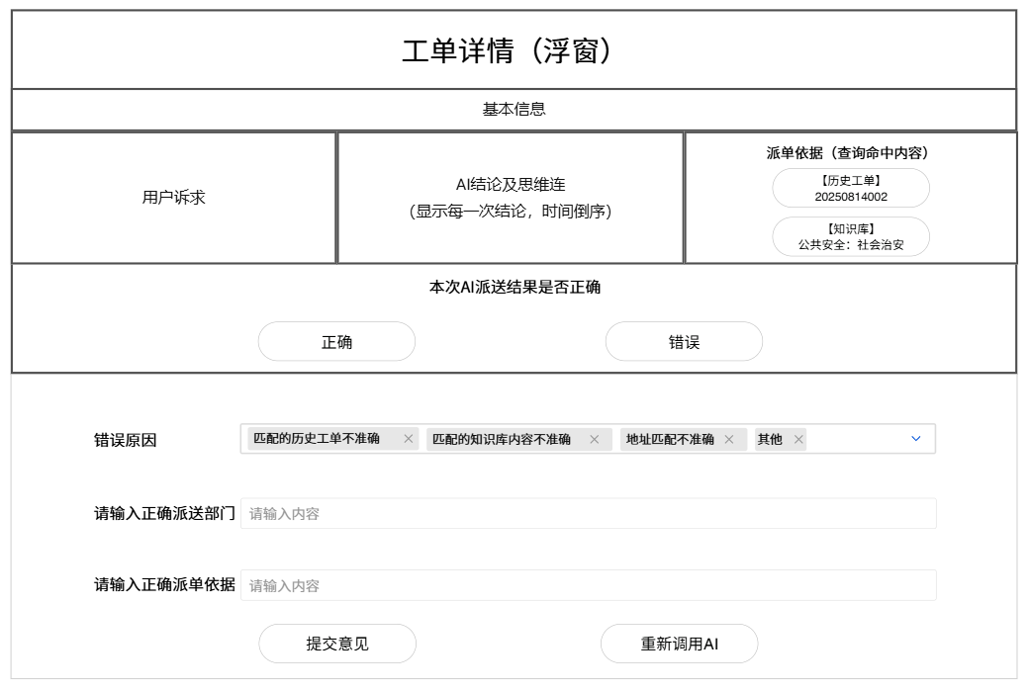
错误原因设置下拉选项，内置匹配的历史订单错误、匹配知识库内容不准确、地址匹配不准确、其他四个内置选项，可单选或多选。需要工作人员在输入框输入正确派送部门及正确派单依据，该部分文字添加为这条工单的标记，本工单状态由待确认/已确认改为已更正。完成上述步骤后，工作人员若点击提交意见，则浮窗自动关闭，错误原因及派单依据自动为该工单添加标记；若点击重新调用AI，则重新跳转为工单详情浮窗，在调用AI过程中AI结论及思维链栏变为加载符号，待加载完成后显示新结论。
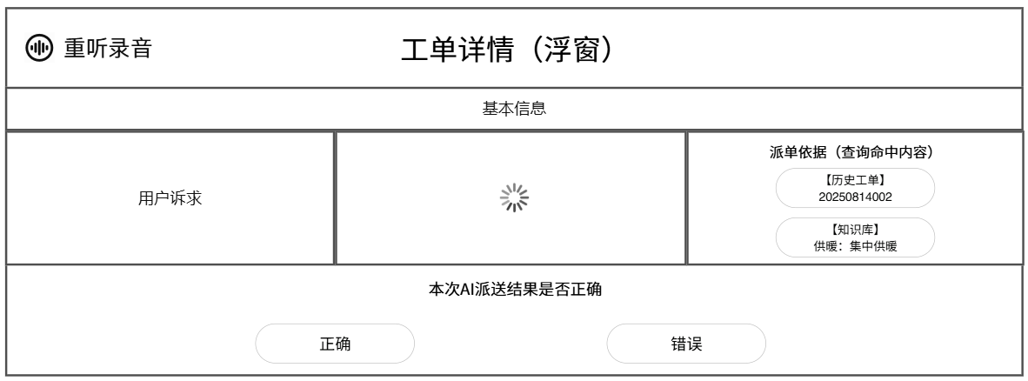
点击查询按钮后跳出工单查询浮窗：
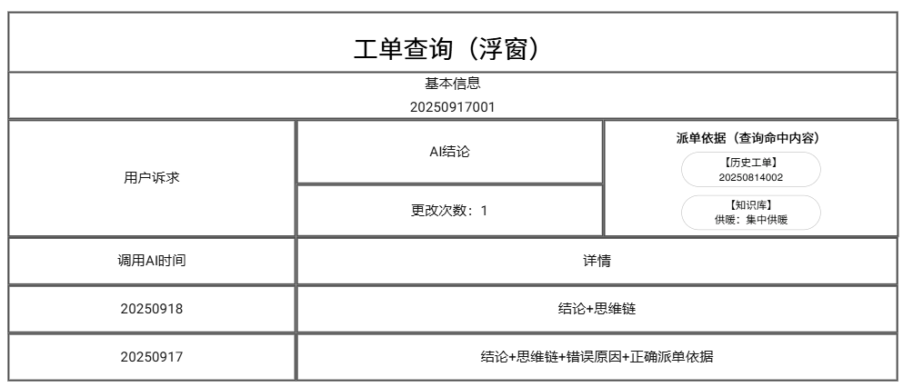
更改次数对应派送结果错误后人工修改的次数；下方列出历次调用AI思维链、结论、错误原因及派单依据。
点击重听录音按钮后跳出录音弹窗：
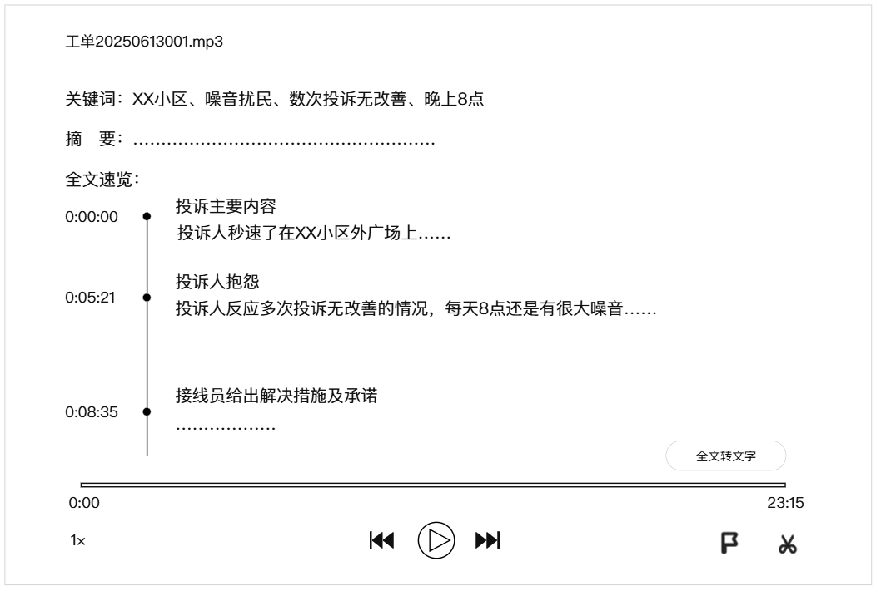
弹出录音弹窗后自动转文字显示。
最上方为工单编号；
下方关键词显示AI模型识别出本工单谈话内容中所涉及关键词；
摘要为本工单主要内容；
全文速览左侧显示概括内容的时间轴，右侧为概括内容分段标题及主要内容概述；点击概括内容后自动跳转至该内容对应的原文。点击后浮窗如下所示：
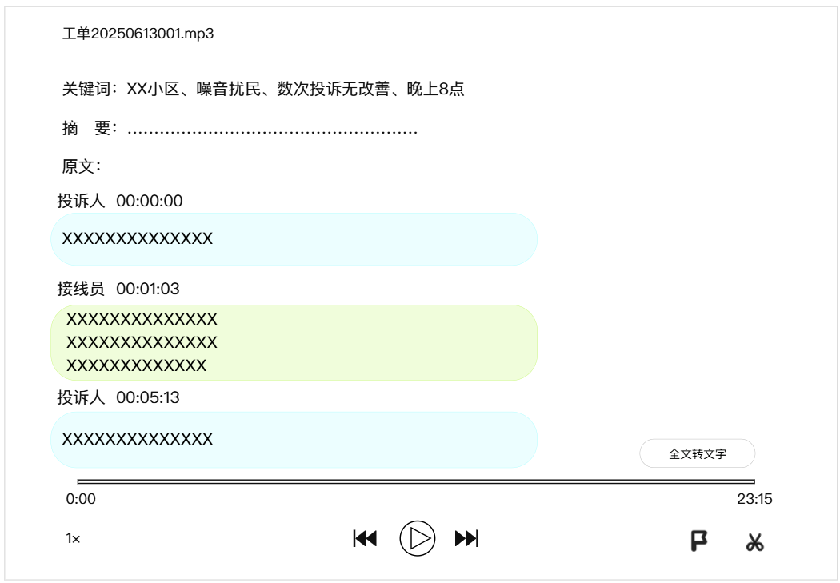

2.历史工单查询
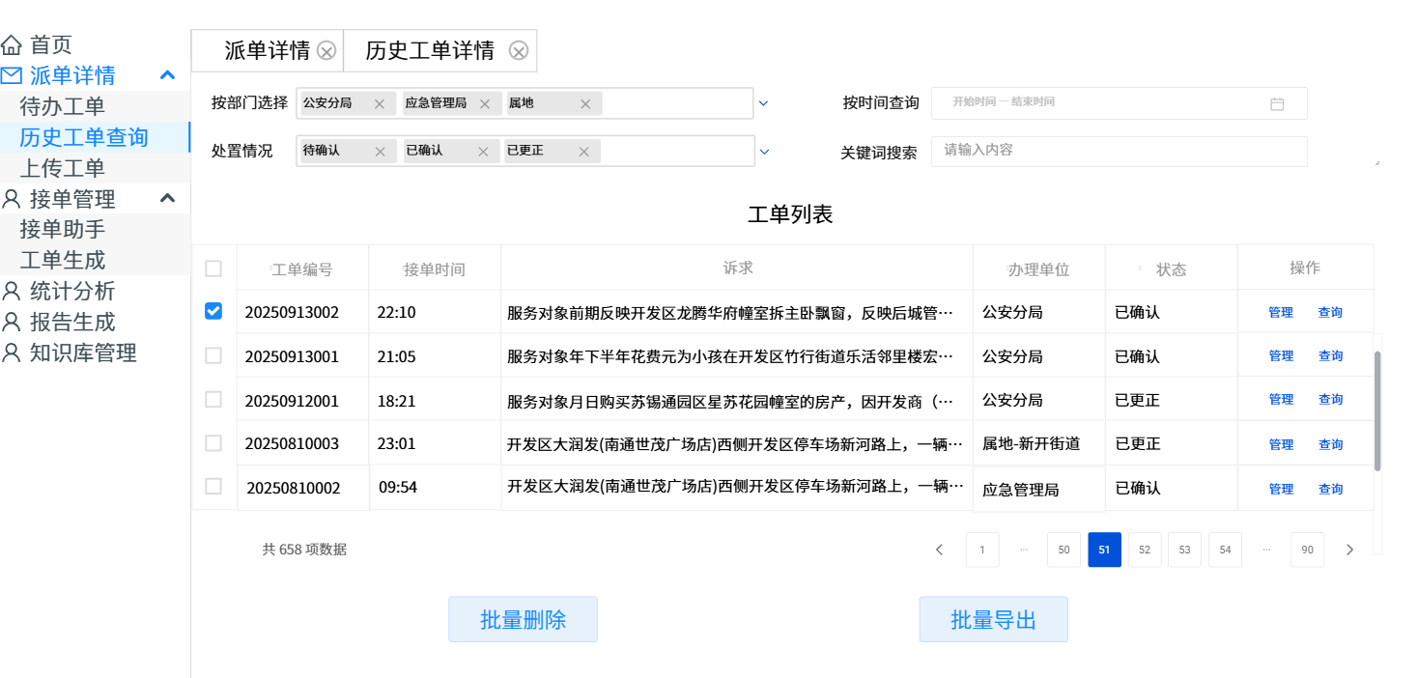
功能概述：系统中用于集中管理已处理工单的核心页面，支持对工单进行多维度筛选、批量操作（删除、导出），并展示待办工单的详细信息（接单时间、诉求、办理单位等）。
界面布局：
1.左侧导航区：一级标题派单详情，二级子标题待办工单、历史工单查询
2.上方查询与筛选：筛选查询分为按部门、处置情况、时间等，根据下拉菜单进行单选或多选，可通过打字匹配下拉选项内容；时间下拉选项如下图所示；关键词搜索可对诉求中关键词进行搜查。
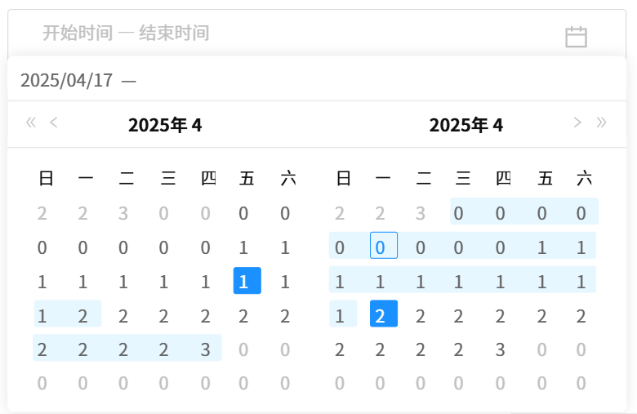
3.支持单选/多选工单，多选后可点击下方批量删除/批量导出按钮，进行批量操作。

3.上传工单
（1）工单录入
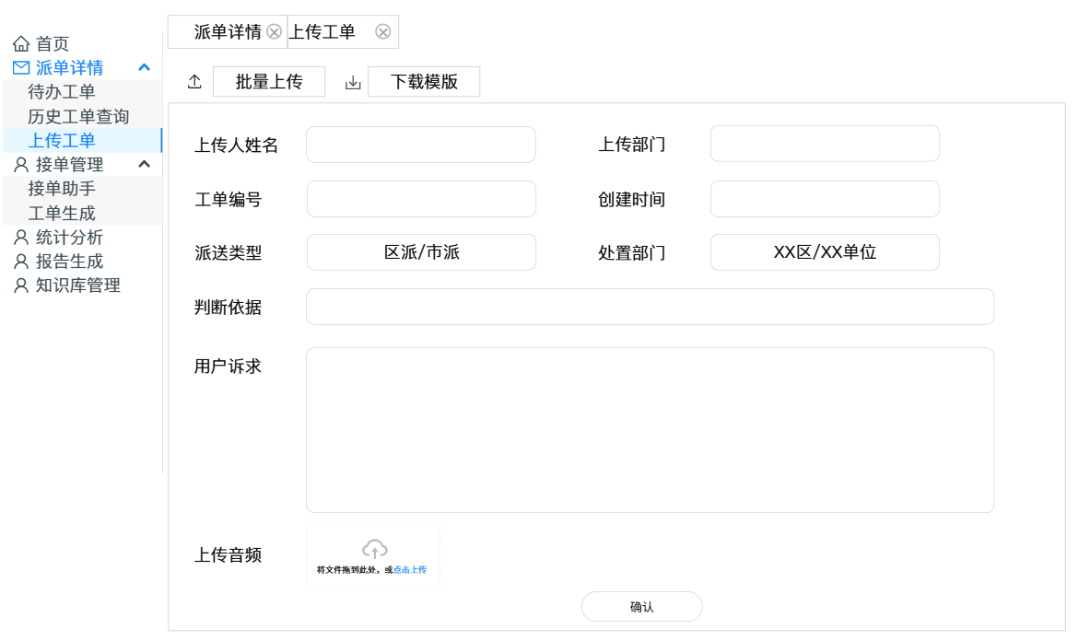
功能描述：录入工单界面，支持手动在线录入工单或下载EXCEL模版批量上传工单。
界面布局：
1.上传人姓名、部门、工单编号、创建时间由系统自动生成填写。
2.用户诉求为必填内容。
3.答复部门、判断依据为选填项，若填写，则作为历史工单录入；若未填写则作为待办工单录入。
4.如有电话录音点击上传音频按钮即可上传原始录音内容。
5.填写完成后点击确认按钮即可完成上传，若存在必填项空缺需提示并打断确认。
（2）批量上传
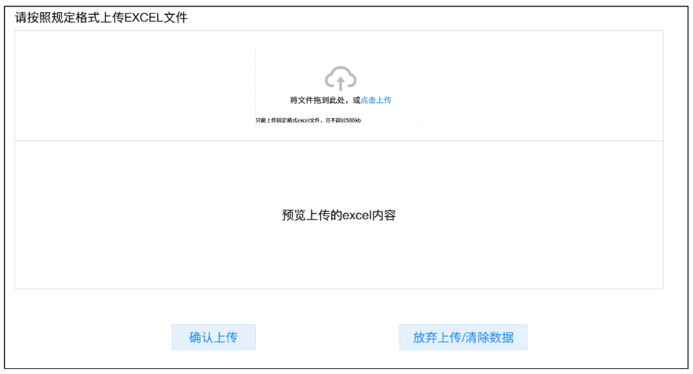
点击批量上传按钮后跳出浮窗，可用于高效批量录入工单数据，支持用户通过“下载标准 Excel 模板→按格式填写→上传文件→预览核对→确认上传”的流程，将多工单数据导入系统，替代手动逐条录入。
点击下载模版按钮即可在本地下载预制Excel模版。内置工单上传所需的字段（如工单基础信息、诉求等），指导用户按统一格式填写数据，确保上传兼容性。
中部文件上传：支持文件上传操作，并对上传的Excel内容进行预览核对。
底部操作按钮：确认上传按钮点击后系统将预览区域展示的Excel数据批量导入系统，完成工单的批量创建。工单批量上传后每个工单根据日期及今日导入工单个数自动生成11位编码20XXYYZZAAA，XX为年份、YY为月份、ZZ为日期、AAA为今日导入工单个数。放弃上传/清除数据按钮点击后，将清除当前上传的文件与预览区域的内容，可重新进行文件上传操作。

（三）接单管理

1.接单助手
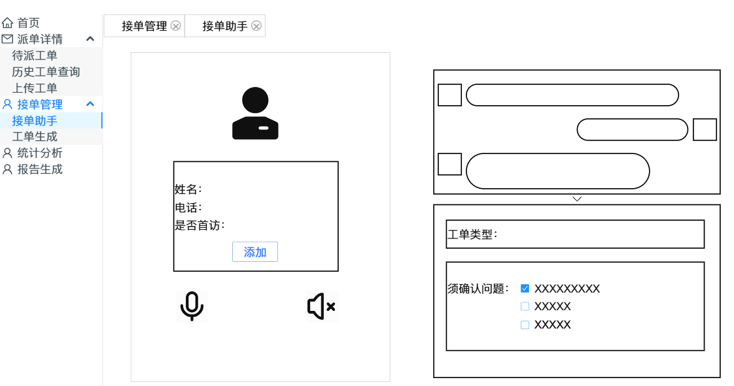
功能描述：用于辅助接单员的功能页面，可识别电话语音，并实时记录全部对话流程。根据对话内容分析投诉事件类型，通过历史工单及规则明确接单员须向投诉人确认的问题。
界面布局：
1.左侧导航区：一级标题接单管理，二级标题接单助手。
2.界面左侧为通话界面，接入通话后即可显示投诉人基本信息，点击添加按钮后即可更正投诉人信息或添加备注。
3.左侧下方为静音、闭麦按钮，默认开启，点击后可闭麦或静音，再次点击开启
4.右侧上方为语音识别记录栏，由大模型识别双方对话内容，将实际对话内容全部记录，点击下拉箭头可展开观看完整对话。
5.右侧下方为辅助提示工具，根据对话查找历史工单或规则，分析接单员须向投诉人确认的问题并列出，接线员询问后可自行勾选已确认问题。

2.工单生成
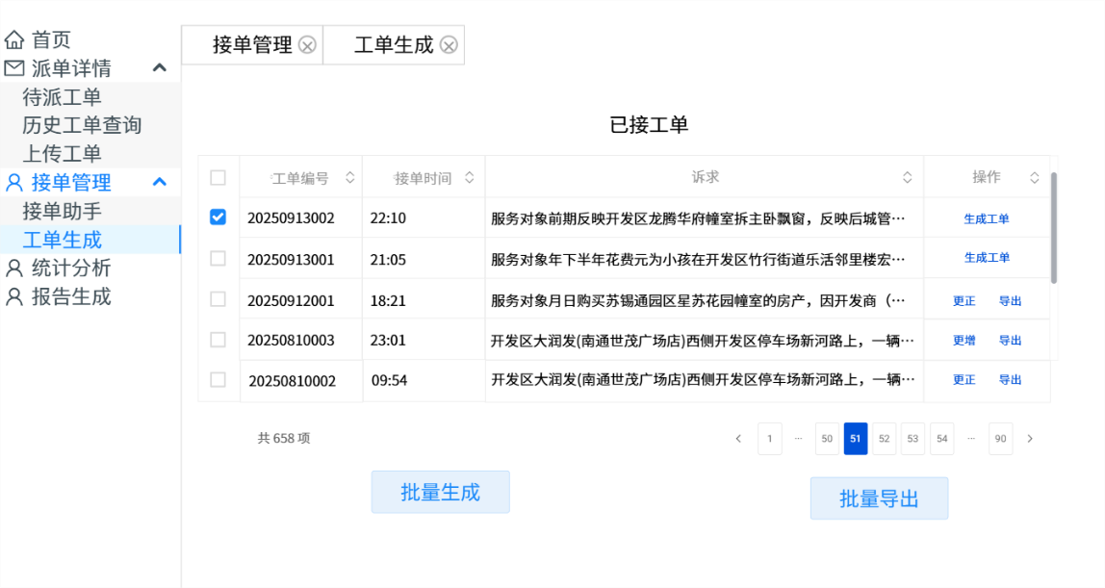
功能描述：根据对话内容一键生成诉求登记单，辅助接单员总结对话内容，并给出派单单位建议。
界面布局：
1.左侧导航区：一级标题接单管理，二级标题工单生成。
2.中部表单内容为每次结束对话后自动在列表中添加一行工单，点击右侧操作栏中生成工单即可生成《市民诉求登记单》，格式如下：
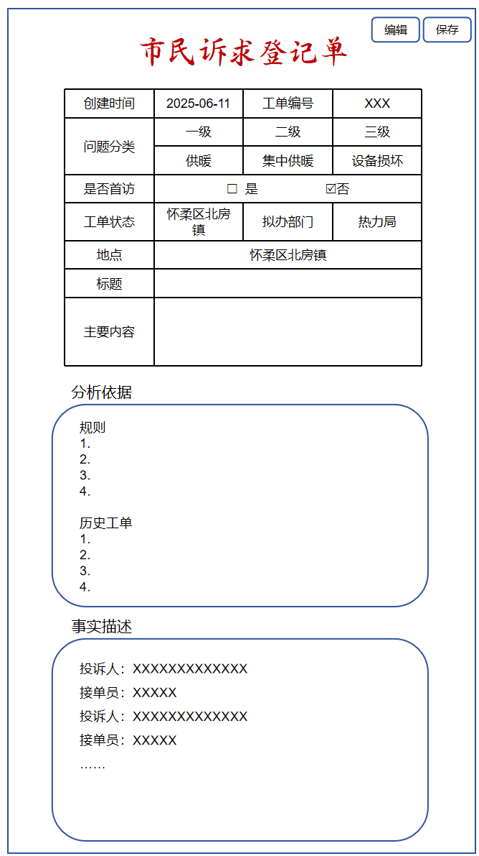
3.生成报告为可编辑版本，接单员可直接在报告中改动，更改完成后点击保存即可确认。报告最上方显示诉求摘要，以表格形式显示关键信息，三个等级的问题分类为下拉菜单，内含全部分类；中部描述派单依据；最下方显示双方全部对话内容。
4.生成工单后可点击右侧操作栏中更正按钮更正或查看已生成报告。
5.生成工单后可点击右侧操作栏中导出按钮，按各字段内容导出报告内容至excel中。Excel字段包括：投诉人姓名、电话、一级分类、二级分类、三级分类、地点、拟办部门、摘要、规则依据、历史工单、事实描述。
6.若投诉人所说地址无实际对应地点，则自行纠错并显示（需核查）字样，标红显示。
7.左下方批量生成按钮可多选工单批量生成报告。
8.有下方批量导出按钮可多选工单批量导出报告，如选择尚未生成报告工单则提示报错，并给出未生成工单编号。

（四）办结反馈

1.办结时间预测
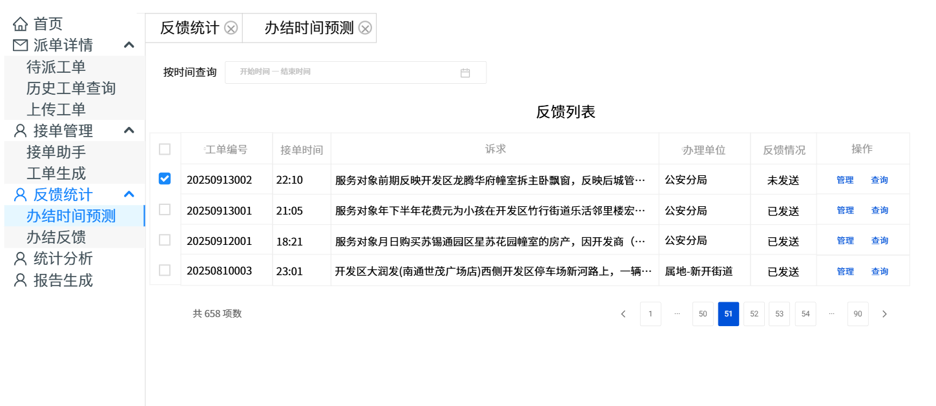
功能描述：用于展示系统自动向投诉人发送预计多久工单可办结的短信通知情况界面，可显示是否已反馈的情况，点击查询可查看具体短信发送时间等信息。
界面布局：
1.左侧导航栏：一级：反馈统计；二级：办结时间预测。
2.上方按时间查询：默认显示近一个月发送短信的工单，可选时间范围不大于一年。
3.短信内容包含工单已开始办理，预测办结时间等。
4.仅对派单至市级直属单位办理的工单发送短信，派单至区县办理的工单不反馈办结时间预测。

2.办结反馈
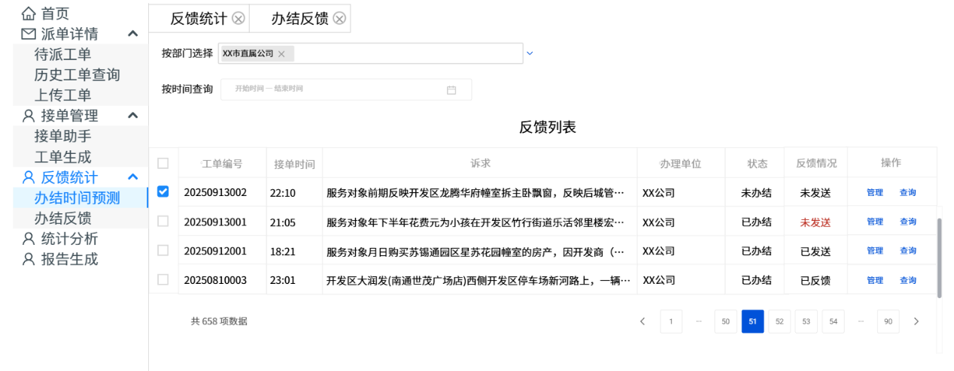
功能描述：诉求办结后查验是否发送已办结短信的功能页面，可展示办结后向投诉人反馈情况。工单状态显示该工单办理情况，显示未办结和已办结两种状态。反馈情况存在四种类型：①未办结工单不应提供反馈短信，显示未反馈；②已办结工单由于某些原因未能及时发送反馈短信，标红显示未反馈；③已办结工单已自动发送反馈短信的，显示已发送；④已办结工单自动发送短信后，投诉人反馈满意度的，显示已反馈。
界面描述：
1.左侧导航栏：一级：反馈统计；二级：办结反馈
2.上方筛选栏：按部门选择默认全部部门，提供下拉选项预制查询条件，内含工单涉及的全部部门；按时间查询默认显示近一个月发送短信的工单，可选时间范围不大于一年。
3.短信内容包含工单办结时间及处理方式，并提示投诉人反馈满意度，若未填写，7天后默认满意。
4.仅对派单至市级直属单位办理的工单发送短信，派单至区县办理的工单不反馈办结时间预测。

（五）报告生成
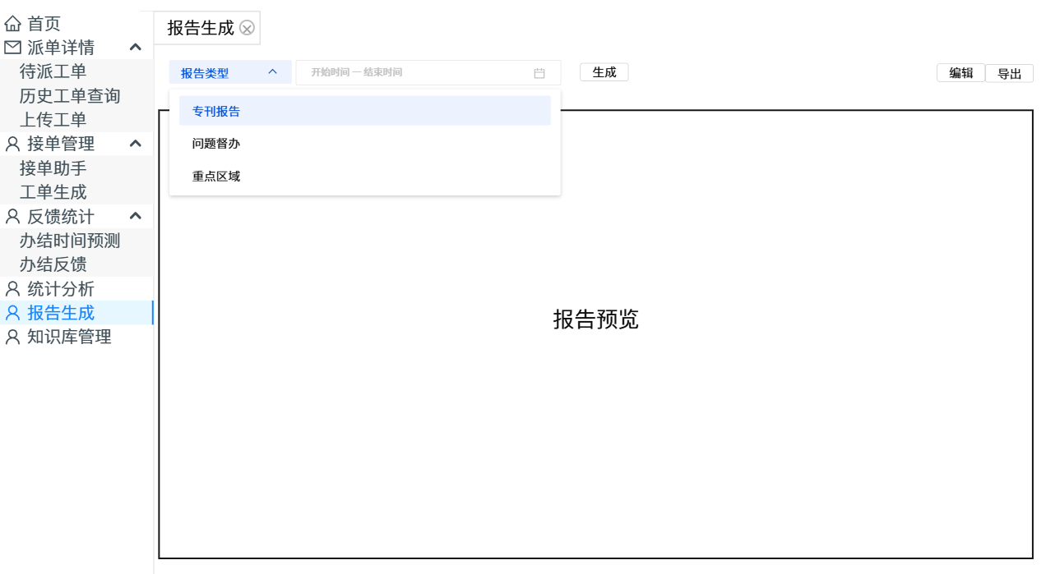
功能描述：依据用户要求选定各报告格式，根据所选时间一键生成报告。
界面描述：
1.左侧导航区：一级菜单 报告生成
2.左上报告类型为下拉菜单选择，可选专刊报告、问题督办、重点区域三种报告类型。
3.左上时间可选择报告开始及结束时间。
4.选择完成后点击生成即可生成对应报告，下方可直接展示生成报告预览。
5.右上方导出按钮点击后可导出对应报告word版本。
6.点击右上角编辑模版后，进入模版编辑界面。
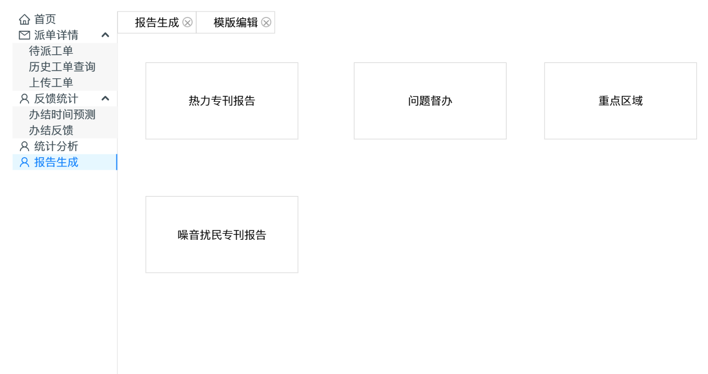
选择想要编辑的模版后进入模版,下图以专报为例：
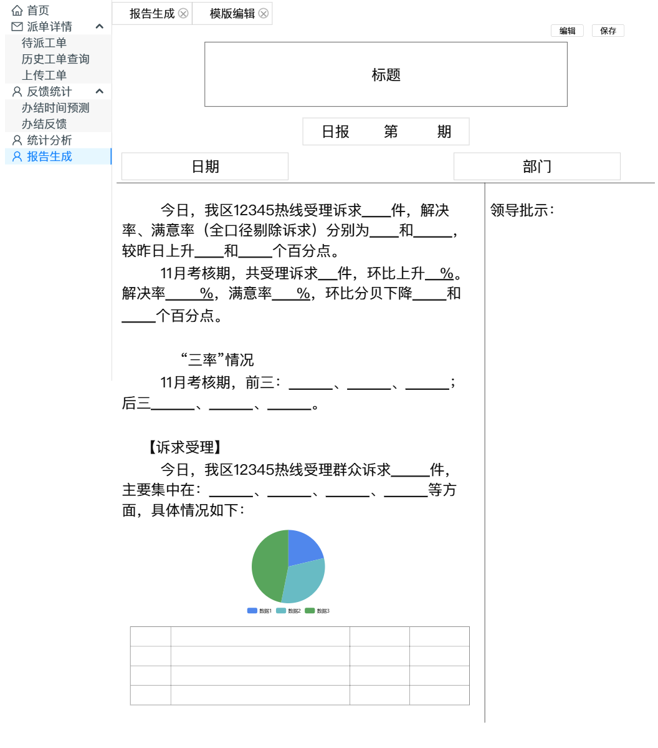
用户可直接编辑横线内容外的文本并点击右上角保存；
横线内容根据AI自动检索数据库中数据生成，点击横线跳转关键词识别页面，用户可根据关键词提示AI检索内容。点击后弹出浮窗如下所示：
